Actividad 5.2. ¡No te gastes el ancho! - parte 2
Otra vez tenés que contestar a una jugada de Truco hecha por la computadora. En el escenario aparece una carta jugada por la computadora, y vos tenés que poner una carta que le gane. Pero esta vez tus cartas son el ancho de espadas y el 3 de oro, y, como antes, la idea es usar solamente el ancho de espadas si no podemos ganarle a la carta jugada por la computadora usando el 3 de oro.
Por las dudas, te recordemos que en el Truco el 3 de oro pierde contra los anchos de espadas y de bastos, contra los sietes "bravos" (de espadas y de oros) y contra todos los demás 3, pero le gana a las demás cartas. El ancho de espadas, en cambio, le gana a todas las cartas.
Entonces, 2 posibles escenarios finales serán:
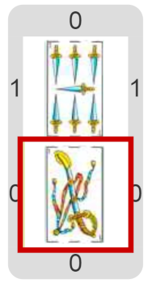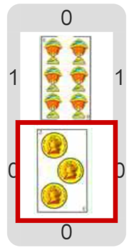
Fijate que en el primero el 3 de oros pierde con el 7 de espadas, y por eso es necesario jugar el ancho de espadas. En el segundo caso, el 3 de oros gana tranquilo y entonces es mejor jugarlo.
Pastilla: Las funciones, nuestras amigas
Otra vez las funciones son tus amigas. Pero acá vas a precisar varias más que antes. ¿Qué te parece "el 3 de oros pierde" y "es un 7 bravo" como dos de las posibles? ¿Cómo definirlas? ¿Y cómo combinarlas?

